Budapesti Műszaki és Gazdaságtudományi Egyetem
Szoftvertechnológia (VIMIAB04)


LAB03: CI és Statikus technikák feladatok
Jegyzőkönyv

Antalics Péter (R29SVR)
2026. október 27.

Feladat: GitHub tároló létrehozása
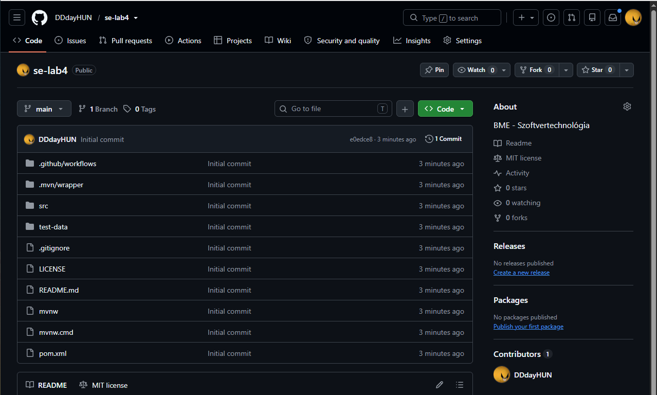

Feladat: Branch protection szabály konfigurálása
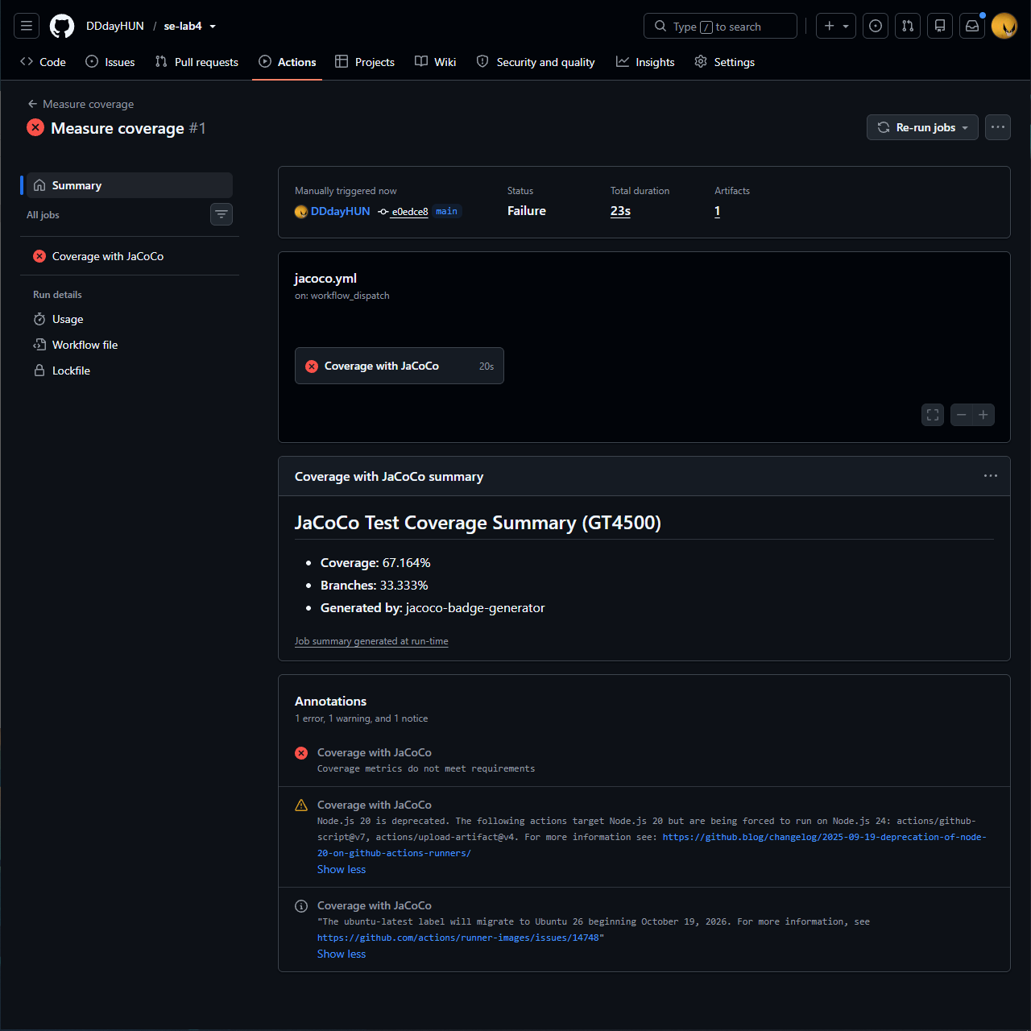

Az adott munkafolyamat a GT4500 fájl kódlefedettségét nézi jacoco kódtesztelővel. Az elvárt lefedettségi szint az 80%.

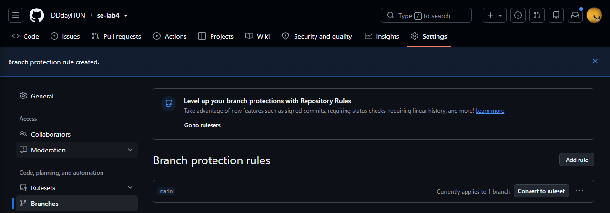

Feladat: A parancssori interfész kipróbálása
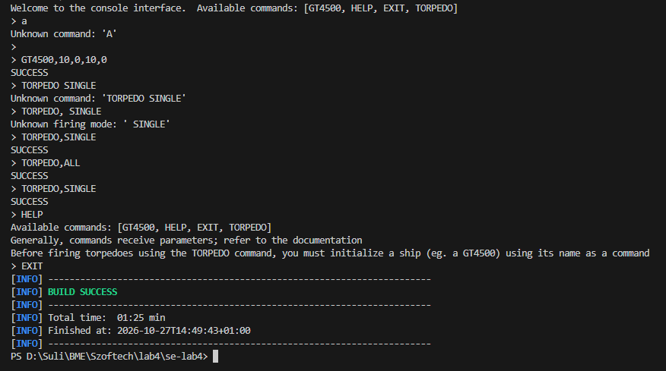

Kipróbált parancsok:
GT4500,10,0,10,0 -> SUCCESS
TORPEDO,SINGLE -> SUCCESS
TORPEDO,ALL -> SUCCESS
HELP -> Available commands: [GT4500, HELP, EXIT, TORPEDO]
Generally, commands receive parameters; refer to the documentation
Before firing torpedoes using the TORPEDO command, you must initialize a ship (eg. a GT4500) using its name as a command
EXIT ->

Feladat: Teszttervezés

Teszt követelmény | Előfeltételek | A teszt lépései | Elvárt kimenet
A GT4500 inicializálása 0 torpedóval a primary és a secondary-ben is-is. | A GT4500 osztály példányában nincsen torpedó, se az primary, se a secondary bayben. | fireTorpedo(…) meghívása SINGLE módban. | FAIL
A GT4500 inicializálása 0 torpedóval a primary és a secondary-ben is-is. | A GT4500 osztály példányában nincsen torpedó, se az primary, se a secondary bayben. | fireTorpedo(…) meghívása ALL módban. | FAIL
A GT4500 inicializálása 1 torpedóval a primary store-ban. | A GT4500 inicializált példány 1 torpedóval a primary store-ban. | fireTorpedo(…) meghívása SINGLE módban. | SUCCESS
A GT4500 inicializálása 1 torpedóval a primary store-ban. | A GT4500 inicializált példány 1 torpedóval a primary store-ban. | fireTorpedo(…) meghívása ALL módban. | SUCCESS
A GT4500 inicializálása 1 torpedóval a secondary store-ban. | A GT4500 inicializált példány 1 torpedóval a secondary store-ban. | fireTorpedo(…) meghívása SINGLE módban. | SUCCESS
A GT4500 inicializálása 1 torpedóval a secondary store-ban. | A GT4500 inicializált példány 1 torpedóval a secondary store-ban. | fireTorpedo(…) meghívása SINGLE módban. | SUCCESS

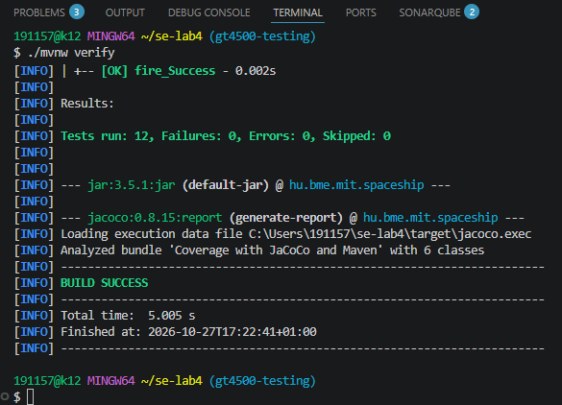
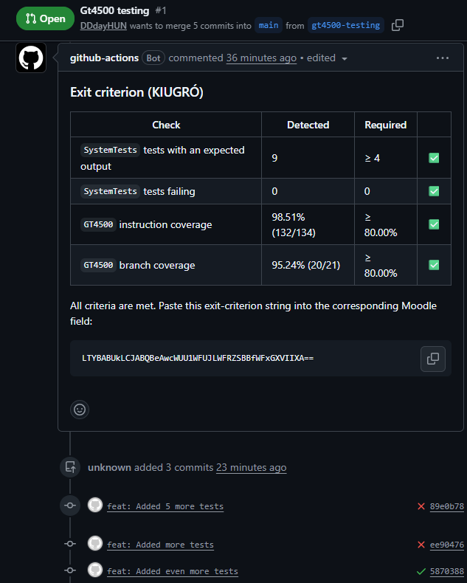

Feladat: A kódlefedettség mérése
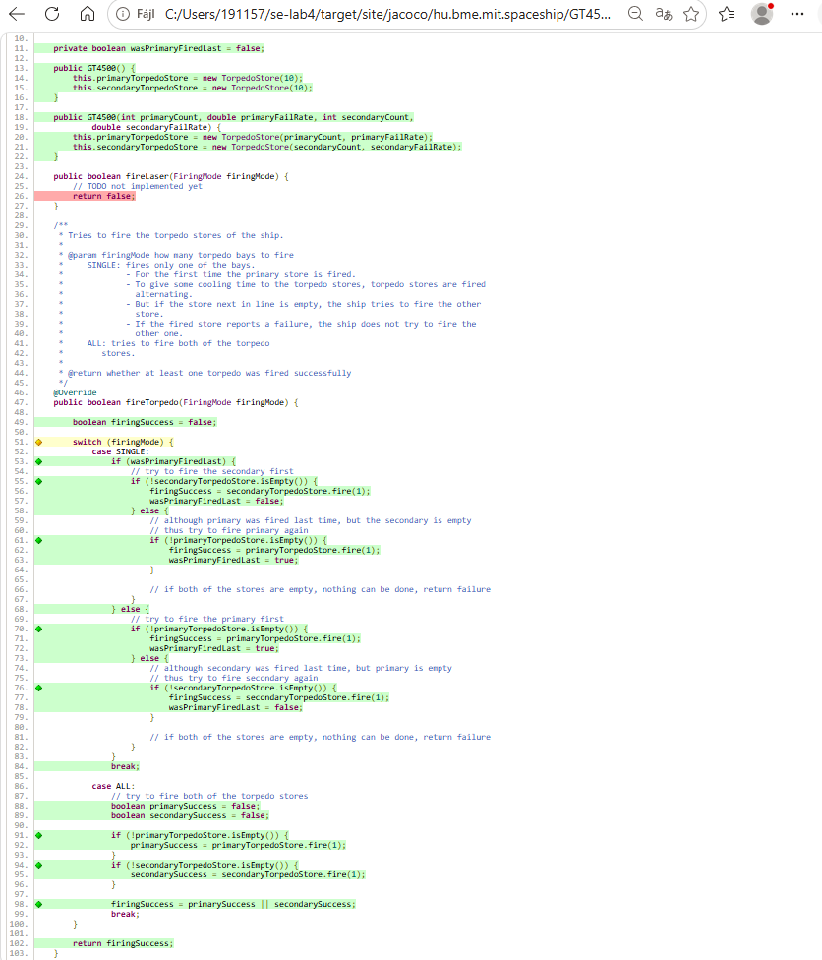

Feladat: Teljes lefedettség elérése
Nem érhető el, mivel a fireLaser metódus egyeltalán nem hívható meg a jelenlegi tesztkörnyezettel.
A teljes ágazati lefedettség sem érhető el, mivel a switch statement firingMode nem tud olyan értéket felvenni, amire a switch statement defaultolna.

Feladat: Egységteszt készítése
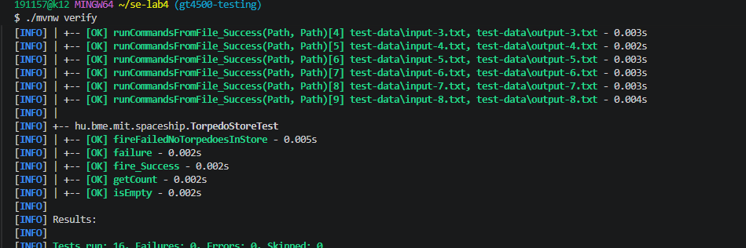

class TorpedoStoreTest {

@Test
void fire_Success() {
// Arrange
TorpedoStore store = new TorpedoStore(1);

// Act
boolean result = store.fire(1);

// Assert
assertEquals(true, result);
}

@Test
void fireFailedNoTorpedoesInStore() {
// Arrange
TorpedoStore store = new TorpedoStore(0);

// Assert
assertThrows(IllegalArgumentException.class, () -> store.fire(2));
}

@Test
void isEmpty() {
// Arrange
TorpedoStore store1 = new TorpedoStore(0);
TorpedoStore store2 = new TorpedoStore(1);

// Assert
assertEquals(true, store1.isEmpty());
assertEquals(false, store2.isEmpty());
}

@Test
void getCount() {
// Arrange
TorpedoStore store1 = new TorpedoStore(0);
TorpedoStore store2 = new TorpedoStore(5);

// Assert
assertEquals(0, store1.getTorpedoCount());
assertEquals(5, store2.getTorpedoCount());
}

@Test
void failure() {
// Arrange
TorpedoStore store = new TorpedoStore(1, 1.0);

// Assert
assertEquals(false, store.fire(1));
}
}

